1.2.2. Bài tập thực hành 1

# Trực quan hóa dữ liệu với thư viện Matplotlib
import pandas as pd
import matplotlib.pyplot as plt

wine_data = pd.read_csv("C:/python_workspace/winequality-red.csv")

alcohol_by_q = wine_data.groupby('quality')['alcohol'].mean().sort_values(ascending=False)
sulphates_by_q = wine_data.groupby('quality')['sulphates'].mean().sort_values(ascending=False)

plt.figure(figsize=(40, 18))
x = alcohol_by_q.index.astype(str)
y = alcohol_by_q.values
x1 = sulphates_by_q.index.astype(str)
y1 = sulphates_by_q.values
plt.subplot(1, 2, 1)
plt.bar(x, y)
plt.xticks(fontsize=17)
plt.ylabel('Alcohol level', fontsize=25)
plt.yticks(fontsize=20)
plt.title('Top wines with the highest alcohol', fontsize=25)
plt.subplot(1, 2, 2)
plt.bar(x1, y1)
plt.xticks(fontsize=17)
plt.ylabel('Sulphates level', fontsize=25)
plt.yticks(fontsize=20)
plt.title('Top wines with the highest sulphates', fontsize=25)
plt.show()

# Trực quan hóa dữ liệu với thư viện Seaborn
import matplotlib.pyplot as plt
import seaborn as sns
import pandas as pd
# import matplotlib.pyplot as plt
wine_data = pd.read_csv("C:/python_workspace/winequality-red.csv")
wine_sorted = wine_data.sort_values('alcohol', ascending=False)
fig, ax = plt.subplots(1, 2, figsize=(40, 18))
data = wine_sorted[0:10]
sns.set(font_scale=3)
ax1 = sns.barplot(data=data, x='quality', y='alcohol', ax=ax[0])
ax1.set_xlabel('Quality score')
ax1.set_ylabel('Alcohol level')
ax1.set_title('Top 4 wines with the highest alcohol')
ax2 = sns.barplot(data=data, x='quality', y='sulphates',
ax=ax[1])
ax2.set_xlabel('Quality score')
ax2.set_ylabel('Sulphates level')
ax2.set_title('Top 4 wines with the highest sulphates')
plt.show()

Phần 1 — Trực quan hóa với Matplotlib

1. Nhập thư viện và đọc dữ liệu
import pandas as pd
import matplotlib.pyplot as plt
wine_data = pd.read_csv("C:/python_workspace/winequality-red.csv")
Hai thư viện được nhập: pandas (viết tắt pd) để xử lý dữ liệu dạng bảng, và matplotlib.pyplot (viết tắt plt) để vẽ biểu đồ. Hàm read_csv() đọc file CSV vào một DataFrame tên wine_data. Mỗi dòng là một mẫu rượu, mỗi cột là một thuộc tính hóa học (như độ cồn, sulphates) cùng cột quality là điểm chất lượng.

2. Nhóm và tính trung bình
alcohol_by_q = wine_data.groupby('quality')['alcohol'].mean().sort_values(ascending=False)
sulphates_by_q = wine_data.groupby('quality')['sulphates'].mean().sort_values(ascending=False)
Hai dòng này thực hiện cùng một logic cho hai thuộc tính khác nhau:
- groupby('quality') — gom các mẫu rượu lại theo từng mức điểm chất lượng (ví dụ tất cả rượu điểm 5 vào một nhóm, điểm 6 vào nhóm khác).
- ['alcohol'].mean() — với mỗi nhóm, lấy cột alcohol rồi tính giá trị trung bình. Kết quả là độ cồn trung bình ứng với mỗi mức chất lượng.
- sort_values(ascending=False) — sắp xếp kết quả giảm dần, để mức chất lượng có độ cồn trung bình cao nhất nằm đầu.
Dòng thứ hai làm hoàn toàn tương tự nhưng cho cột sulphates.

3. Tạo khung hình và chuẩn bị dữ liệu vẽ
plt.figure(figsize=(40, 18))
x = alcohol_by_q.index.astype(str)
y = alcohol_by_q.values
x1 = sulphates_by_q.index.astype(str)
y1 = sulphates_by_q.values
plt.figure(figsize=(40, 18)) tạo một khung hình lớn kích thước 40×18 inch. .index lấy các nhãn nhóm (chính là các mức điểm chất lượng), được chuyển sang chuỗi bằng .astype(str) để hiển thị làm nhãn trục hoành. .values lấy các giá trị trung bình tương ứng làm chiều cao cột (trục tung). x/y dành cho biểu đồ độ cồn, x1/y1 dành cho biểu đồ sulphates.

4. Vẽ hai biểu đồ cạnh nhau (subplot)
plt.subplot(1, 2, 1) plt.bar(x, y) plt.xticks(fontsize=17) plt.ylabel('Alcohol level', fontsize=25) plt.yticks(fontsize=20) plt.title('Top wines with the highest alcohol', fontsize=25)
plt.subplot(1, 2, 1) chia khung hình thành lưới 1 hàng × 2 cột và chọn ô số 1 (bên trái). plt.bar(x, y) vẽ biểu đồ cột. Các lệnh còn lại tùy chỉnh: xticks/yticks đặt cỡ chữ cho nhãn trục, ylabel đặt tên trục tung, title đặt tiêu đề biểu đồ.
plt.subplot(1, 2, 2) plt.bar(x1, y1) plt.xticks(fontsize=17) plt.ylabel('Sulphates level', fontsize=25) plt.yticks(fontsize=20) plt.title('Top wines with the highest sulphates', fontsize=25) plt.show()
plt.subplot(1, 2, 2) chuyển sang ô số 2 (bên phải) và vẽ biểu đồ sulphates theo cách tương tự. Cuối cùng plt.show() hiển thị toàn bộ khung hình với cả hai biểu đồ.

Phần 2 — Trực quan hóa với Seaborn

1. Nhập thư viện và đọc lại dữ liệu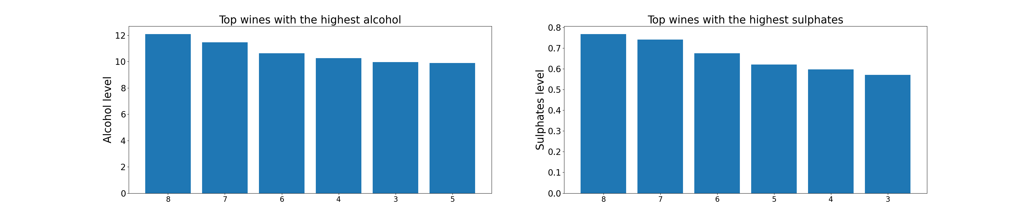
import matplotlib.pyplot as plt import seaborn as sns import pandas as pd wine_data = pd.read_csv("C:/python_workspace/winequality-red.csv")
Phần này nhập thêm seaborn (viết tắt sns) — thư viện vẽ biểu đồ thống kê xây dựng trên nền Matplotlib, cho biểu đồ đẹp và gọn hơn. Dữ liệu được đọc lại vào wine_data.

2. Sắp xếp và lấy 10 mẫu cồn cao nhất
wine_sorted = wine_data.sort_values('alcohol', ascending=False)
data = wine_sorted[0:10]
Khác với phần Matplotlib (nhóm theo chất lượng rồi tính trung bình), phần này sắp xếp toàn bộ các mẫu rượu theo độ cồn giảm dần bằng sort_values, rồi [0:10] lấy ra 10 mẫu có độ cồn cao nhất. Đây là dữ liệu cấp độ từng mẫu riêng lẻ, không phải giá trị trung bình.

3. Tạo khung hình và thiết lập cỡ chữ
fig, ax = plt.subplots(1, 2, figsize=(40, 18)) sns.set(font_scale=3)
plt.subplots(1, 2, ...) tạo khung hình với lưới 1 hàng × 2 cột, trả về đối tượng fig (cả khung) và ax (mảng hai ô vẽ: ax[0] và ax[1]). sns.set(font_scale=3) phóng to toàn bộ cỡ chữ của Seaborn lên 3 lần cho dễ đọc trên khung lớn.

4. Vẽ hai biểu đồ Seaborn
ax1 = sns.barplot(data=data, x='quality', y='alcohol', ax=ax[0]) ax1.set_xlabel('Quality score') ax1.set_ylabel('Alcohol level') ax1.set_title('Top wines with the highest alcohol')
sns.barplot vẽ biểu đồ cột với x='quality' và y='alcohol', đặt vào ô ax[0] thông qua tham số ax=. Lưu ý: vì có nhiều mẫu trùng điểm chất lượng, Seaborn tự động tính trung bình và vẽ kèm thanh sai số (error bar) thể hiện độ biến thiên. Các lệnh set_xlabel/set_ylabel/set_title gắn nhãn và tiêu đề.
ax2 = sns.barplot(data=data, x='quality', y='sulphates', ax=ax[1]) ax2.set_xlabel('Quality score') ax2.set_ylabel('Sulphates level') ax2.set_title('Top wines with the highest sulphates') plt.show()
Biểu đồ thứ hai vẽ tương tự cho cột sulphates vào ô ax[1]. plt.show() hiển thị kết quả.


1.2.3. Bài tập thực hành 2

Bệnh tiểu đường
Trực quan hóa dữ liệu với thư viện Matplotlib
import pandas as pd
import matplotlib.pyplot as plt
diabetes_data = pd.read_csv("diabetes.csv")
diabetes_data = diabetes_data[['Age', 'Glucose', 'Outcome']]
diabetes_data['AgeGroup'] = pd.cut(diabetes_data['Age'],
bins=[20,30,40,50,60,70,100],
labels=['20-29','30-39','40-49','50-59','60-69','70+'],
right=False)
# Gộp theo nhóm tuổi: tỷ lệ tiểu đường (%) và Glucose trung bình
grouped = diabetes_data.groupby('AgeGroup', observed=True).agg(
Rate=('Outcome', lambda s: s.mean()*100),
MeanGlucose=('Glucose', 'mean')
)
grouped_sorted = grouped.sort_index()
x = grouped_sorted.index[0:10].astype(str)
y = grouped_sorted['Rate'][0:10]
y1 = grouped_sorted['MeanGlucose'][0:10]
plt.figure(figsize=(40,18))
plt.subplot(1,2,1)
plt.bar(x, y)
plt.xticks(fontsize=17)
plt.ylabel('Tỷ lệ tiểu đường (%)', fontsize=25)
plt.yticks(fontsize=20)
plt.title('Tỷ lệ tiểu đường cao nhất theo nhóm tuổi', fontsize=25)
plt.subplot(1,2,2)
plt.bar(x, y1)
plt.xticks(fontsize=17)
plt.ylabel('Glucose trung bình', fontsize=25)
plt.yticks(fontsize=20)
plt.title('Glucose trung bình theo nhóm tuổi', fontsize=25)
plt.show()

Trực quan hóa dữ liệu với thư viện Seaborn
import pandas as pd
import matplotlib.pyplot as plt
import seaborn as sns
chuẩn bị dữ liệu
diabetes_data = pd.read_csv("diabetes.csv")
diabetes_data = diabetes_data[['Age', 'Glucose', 'Outcome']]
diabetes_data['AgeGroup'] = pd.cut(diabetes_data['Age'],
bins=[20,30,40,50,60,70,100],
labels=['20-29','30-39','40-49','50-59','60-69','70+'],
right=False)
grouped = diabetes_data.groupby('AgeGroup', observed=True).agg(
Rate=('Outcome', lambda s: s.mean()*100),
MeanGlucose=('Glucose', 'mean')
).reset_index()
diabetes_sorted = grouped.sort_values('Rate', ascending=False)
fig, ax = plt.subplots(1, 2, figsize=(40,18))
data = diabetes_sorted[0:10]
sns.set(font_scale=3)
ax1 = sns.barplot(data=data, x='AgeGroup', y='Rate', ax=ax[0])
ax1.set_xlabel('Nhóm tuổi')
ax1.set_ylabel('Tỷ lệ tiểu đường (%)')
ax1.set_title('Tỷ lệ tiểu đường cao nhất theo nhóm tuổi')
ax2 = sns.barplot(data=data, x='AgeGroup', y='MeanGlucose', ax=ax[1])
ax2.set_xlabel('Nhóm tuổi')
ax2.set_ylabel('Glucose trung bình')
ax2.set_title('Glucose trung bình theo nhóm tuổi')
plt.show()

Phần 1 — Chuẩn bị dữ liệu & tính tỷ lệ tiểu đường
import pandas as pd
import matplotlib.pyplot as plt
diabetes_data = pd.read_csv("diabetes.csv")
diabetes_data = diabetes_data[['Age', 'Glucose', 'Outcome']]
diabetes_data['AgeGroup'] = pd.cut(diabetes_data['Age'],
bins=[20,30,40,50,60,70,100],
labels=['20-29','30-39','40-49','50-59','60-69','70+'],
right=False)
# Gộp theo nhóm tuổi: tỷ lệ tiểu đường (%) và Glucose trung bình
grouped = diabetes_data.groupby('AgeGroup', observed=True).agg(
Rate=('Outcome', lambda s: s.mean()*100),
MeanGlucose=('Glucose', 'mean')
)
grouped_sorted = grouped.sort_index()

Giải thích từng dòng
- pd.read_csv("diabetes.csv") — đọc file CSV vào một DataFrame.
- diabetes_data[['Age', 'Outcome']] — chỉ giữ lại 2 cột: tuổi (Age) và kết quả chẩn đoán (Outcome, trong đó 1 = mắc tiểu đường, 0 = không).
- pd.cut(...) — hàm quan trọng nhất ở đây. Nó chia tuổi liên tục thành các khoảng (nhóm). Tham số:
- bins=[20,30,40,50,60,70,100] — các điểm cắt tạo ra các khoảng tuổi.
- labels=[...] — tên hiển thị cho từng khoảng (20-29, 30-39, …, 70+).
- right=False — khoảng đóng bên trái, mở bên phải, tức [20, 30) gồm 20 nhưng không gồm 30.
- groupby('AgeGroup')['Outcome'].mean() * 100 — gom dữ liệu theo nhóm tuổi rồi tính trung bình cột Outcome. Vì Outcome chỉ gồm 0 và 1 nên giá trị trung bình chính là tỷ lệ mắc bệnh; nhân 100 để ra phần trăm. observed=True tránh hiển thị các nhóm rỗng.
- sort_values(ascending=False) — sắp xếp các nhóm theo tỷ lệ giảm dần (cao nhất lên đầu).
- .head() — xem 5 dòng đầu của kết quả.

Phần 2 — Trực quan hóa bằng Matplotlib
diabetes_data = diabetes_data[['Age', 'Glucose', 'Outcome']]
# ... tạo AgeGroup giống Phần 1 ...
grouped = diabetes_data.groupby('AgeGroup', observed=True).agg(
Rate=('Outcome', lambda s: s.mean()*100),
MeanGlucose=('Glucose', 'mean')
)
grouped_sorted = grouped.sort_index()

x = grouped_sorted.index[0:10].astype(str)
y = grouped_sorted['Rate'][0:10]
y1 = grouped_sorted['MeanGlucose'][0:10]

plt.figure(figsize=(40,18))
plt.subplot(1,2,1)
plt.bar(x, y)
plt.title('Tỷ lệ tiểu đường cao nhất theo nhóm tuổi', fontsize=25)

plt.subplot(1,2,2)
plt.bar(x, y1)
plt.title('Glucose trung bình theo nhóm tuổi', fontsize=25)
plt.show()

Điểm mới so với Phần 1
- Giữ thêm cột Glucose để phân tích song song với tỷ lệ bệnh.
- .agg(...) — tính nhiều chỉ số cùng lúc cho mỗi nhóm tuổi: Rate (tỷ lệ % qua lambda) và MeanGlucose (Glucose trung bình).
- sort_index() — sắp xếp theo thứ tự nhóm tuổi (20-29, 30-39…), khác với Phần 1 sắp theo tỷ lệ.

Phần vẽ biểu đồ
- plt.figure(figsize=(40,18)) — tạo khung hình rất lớn (40×18 inch).
- plt.subplot(1,2,1) / (1,2,2) — chia khung thành lưới 1 hàng × 2 cột; vẽ biểu đồ trái rồi biểu đồ phải.
- plt.bar(x, y) — biểu đồ cột: trục x là nhóm tuổi, trục y là tỷ lệ bệnh (rồi Glucose).
- xticks / yticks / ylabel / title — chỉnh cỡ chữ, nhãn trục và tiêu đề.
- plt.show() — hiển thị hình.
Ghi chú: [0:10] cố gắng lấy 10 nhóm đầu, nhưng thực tế chỉ có 6 nhóm tuổi nên lấy hết — không gây lỗi.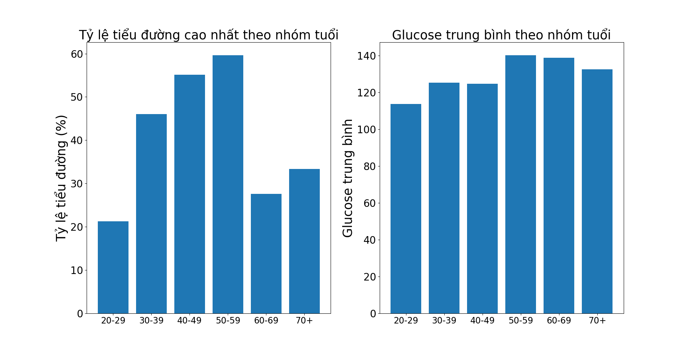

Phần 3 — Trực quan hóa bằng Seaborn
import seaborn as sns
# ... đọc dữ liệu, tạo AgeGroup, agg() giống Phần 2 ...
grouped = diabetes_data.groupby('AgeGroup', observed=True).agg(
Rate=('Outcome', lambda s: s.mean()*100),
MeanGlucose=('Glucose', 'mean')
).reset_index()
diabetes_sorted = grouped.sort_values('Rate', ascending=False)

fig, ax = plt.subplots(1, 2, figsize=(40,18))
data = diabetes_sorted[0:10]
sns.set(font_scale=3)
ax1 = sns.barplot(data=data, x='AgeGroup', y='Rate', ax=ax[0])
ax2 = sns.barplot(data=data, x='AgeGroup', y='MeanGlucose', ax=ax[1])
plt.show()

Khác biệt chính so với Matplotlib
- reset_index() — chuyển AgeGroup từ chỉ mục (index) thành cột bình thường, vì Seaborn cần tham chiếu cột bằng tên.
- sort_values('Rate', ascending=False) — sắp xếp theo tỷ lệ bệnh giảm dần.
- plt.subplots(1, 2, ...) — tạo sẵn 2 ô vẽ; ax[0], ax[1] là từng ô.
- sns.set(font_scale=3) — phóng to toàn bộ chữ gấp 3 lần.
- sns.barplot(data=..., x=..., y=..., ax=...) — vẽ biểu đồ cột kiểu Seaborn. Khác plt.bar, ta truyền cả DataFrame và chỉ định tên cột cho x, y; ax= quyết định vẽ vào ô nào.
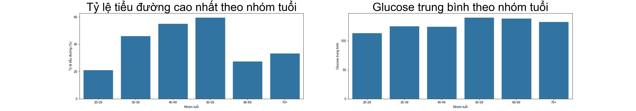

EDA trên tập dữ liệu mua sắm tại siêu thị

Phần 1: Trực quan hóa với Matplotlib

# Trực quan hóa dữ liệu với thư viện Matplotlib
import pandas as pd
import matplotlib.pyplot as plt
retail_data = pd.read_excel("C:/python_workspace/Online Retail.xlsx")
retail_data = retail_data[['InvoiceNo', 'Quantity', 'UnitPrice', 'Country']]
retail_data['TotalPrice'] = retail_data['Quantity'] * retail_data['UnitPrice']
# Gom theo quốc gia: tổng doanh thu và tổng số lượng
retail_sorted = retail_data.groupby('Country').agg(
TotalPrice=('TotalPrice', 'sum'),
Quantity=('Quantity', 'sum')
).reset_index()
# Sắp xếp giảm dần theo doanh thu
retail_sorted = retail_sorted.sort_values('TotalPrice', ascending=False).reset_index(drop=True)
plt.figure(figsize=(40,18))
x = retail_sorted['Country'][0:10]
y = retail_sorted['TotalPrice'][0:10]
y1 = retail_sorted['Quantity'][0:10]
plt.subplot(1, 2, 1)
plt.bar(x, y)
plt.xticks(fontsize=17)
plt.ylabel('Total revenue', fontsize=25)
plt.yticks(fontsize=20)
plt.title('Top 10 Countries with the highest revenue',
fontsize=25)
plt.subplot(1, 2, 2)
plt.bar(x, y1)
plt.xticks(fontsize=17)
plt.ylabel('Total quantity sold', fontsize=25)
plt.yticks(fontsize=20)
plt.title('Top 10 Countries with the highest quantity sold',
fontsize=25)
plt.show()
# Trực quan hóa dữ liệu với thư viện Seaborn
import pandas as pd
import matplotlib.pyplot as plt
import seaborn as sns

retail_data = pd.read_excel("C:/python_workspace/Online Retail.xlsx")
retail_data = retail_data[['InvoiceNo', 'Quantity', 'UnitPrice', 'Country']]
retail_data['TotalPrice'] = retail_data['Quantity'] * retail_data['UnitPrice']

# Gom theo quốc gia và sắp xếp giảm dần theo doanh thu
retail_sorted = retail_data.groupby('Country').agg(
TotalPrice=('TotalPrice', 'sum'),
Quantity=('Quantity', 'sum')
).reset_index()
retail_sorted = retail_sorted.sort_values('TotalPrice', ascending=False).reset_index(drop=True)
fig, ax = plt.subplots(1, 2, figsize=(40, 18))
data = retail_sorted[0:10]
sns.set(font_scale=3)
ax1 = sns.barplot(data=data, x='Country', y='TotalPrice', ax=ax[0])
ax1.set_xlabel('Country')
ax1.set_ylabel('Total revenue')
ax1.set_title('Top 10 Countries with the highest revenue')
ax2 = sns.barplot(data=data, x='Country', y='Quantity',
ax=ax[1])
ax2.set_xlabel('Country')
ax2.set_ylabel('Total quantity sold')
ax2.set_title('Top 10 Countries with the highest quantity sold')
plt.show()

1. Nhập thư viện và đọc dữ liệu
import pandas as pd
import matplotlib.pyplot as plt

retail_data = pd.read_excel("C:/python_workspace/Online Retail.xlsx")
pandas dùng để xử lý dữ liệu dạng bảng (DataFrame), còn matplotlib.pyplot dùng để vẽ biểu đồ. Hàm pd.read_excel() đọc file Excel vào một DataFrame tên retail_data.

2. Chọn cột và tính doanh thu
retail_data = retail_data[['InvoiceNo', 'Quantity', 'UnitPrice', 'Country']]
retail_data['TotalPrice'] = retail_data['Quantity'] * retail_data['UnitPrice']
Dòng đầu giữ lại 4 cột cần thiết: số hóa đơn, số lượng, đơn giá và quốc gia. Dòng thứ hai tạo cột mới TotalPrice (thành tiền) bằng cách nhân số lượng với đơn giá cho từng dòng giao dịch.

3. Gom nhóm theo quốc gia
retail_sorted = retail_data.groupby('Country').agg(
TotalPrice=('TotalPrice', 'sum'),
Quantity=('Quantity', 'sum')
).reset_index()
groupby('Country') nhóm tất cả giao dịch theo từng quốc gia. Hàm .agg() tính tổng (sum) của doanh thu và số lượng cho mỗi quốc gia. reset_index() đưa cột Country (đang là chỉ mục) trở lại thành cột bình thường.

4. Sắp xếp giảm dần theo doanh thu
retail_sorted = retail_sorted.sort_values('TotalPrice', ascending=False).reset_index(drop=True)
sort_values('TotalPrice', ascending=False) sắp xếp các quốc gia từ doanh thu cao xuống thấp. reset_index(drop=True) đánh lại chỉ mục từ 0 và bỏ chỉ mục cũ để dễ lấy top 10 ở bước sau.

5. Chuẩn bị dữ liệu vẽ biểu đồ
plt.figure(figsize=(40,18))
x = retail_sorted['Country'][0:10]
y = retail_sorted['TotalPrice'][0:10]
y1 = retail_sorted['Quantity'][0:10]
plt.figure(figsize=(40,18)) tạo một khung hình lớn (40x18 inch). x là tên 10 quốc gia đầu, y là doanh thu tương ứng, y1 là số lượng bán. Cú pháp [0:10] lấy 10 hàng đầu (top 10).

6. Biểu đồ thứ nhất – Doanh thu
plt.subplot(1, 2, 1)
plt.bar(x, y)
plt.xticks(fontsize=17)
plt.ylabel('Total revenue', fontsize=25)
plt.yticks(fontsize=20)
plt.title('Top 10 Countries with the highest revenue', fontsize=25)
plt.subplot(1, 2, 1) chia khung thành lưới 1 hàng 2 cột và chọn ô thứ 1. plt.bar(x, y) vẽ biểu đồ cột doanh thu. Các lệnh xticks / yticks chỉnh cỡ chữ trục, ylabel đặt nhãn trục tung và title đặt tiêu đề biểu đồ.

7. Biểu đồ thứ hai – Số lượng bán
plt.subplot(1, 2, 2)
plt.bar(x, y1)
plt.xticks(fontsize=17)
plt.ylabel('Total quantity sold', fontsize=25)
plt.yticks(fontsize=20)
plt.title('Top 10 Countries with the highest quantity sold', fontsize=25)

plt.show()
plt.subplot(1, 2, 2) chọn ô thứ 2 của lưới và vẽ biểu đồ cột số lượng bán (y1) theo cùng cấu trúc. Cuối cùng plt.show() hiển thị cả hai biểu đồ cạnh nhau trên cùng một khung.
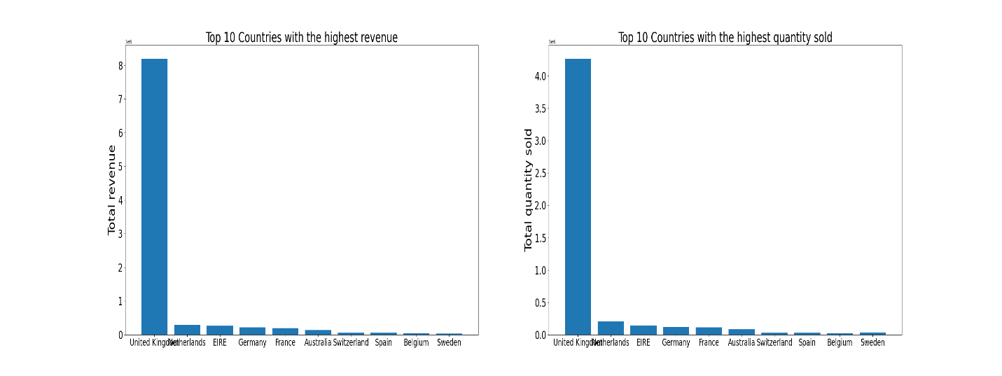

Phần 2: Trực quan hóa với Seaborn
Phần này hiện đang bị comment (vô hiệu hóa), tạo ra cùng kết quả như Phần 1 nhưng dùng thư viện Seaborn để biểu đồ đẹp hơn và viết gọn hơn. Dưới đây là toàn bộ code Seaborn cùng giải thích từng dòng.

1. Nhập thư viện
import pandas as pd
import matplotlib.pyplot as plt
import seaborn as sns
Ngoài pandas và matplotlib như Phần 1, phần này nhập thêm seaborn (viết tắt sns) — thư viện vẽ biểu đồ xây trên nền Matplotlib, có giao diện mặc định đẹp hơn.

2. Đọc dữ liệu và tính doanh thu
retail_data = pd.read_excel("C:/python_workspace/Online Retail.xlsx")
retail_data = retail_data[['InvoiceNo', 'Quantity', 'UnitPrice', 'Country']]
retail_data['TotalPrice'] = retail_data['Quantity'] * retail_data['UnitPrice']
Ba dòng này giống hệt Phần 1: đọc file Excel vào DataFrame, giữ lại 4 cột cần thiết (số hóa đơn, số lượng, đơn giá, quốc gia), rồi tạo cột TotalPrice = Quantity × UnitPrice cho từng dòng giao dịch.

3. Gom nhóm và sắp xếp
retail_sorted = retail_data.groupby('Country').agg(
TotalPrice=('TotalPrice', 'sum'),
Quantity=('Quantity', 'sum')
).reset_index()
retail_sorted = retail_sorted.sort_values('TotalPrice', ascending=False).reset_index(drop=True)
Cũng giống Phần 1: groupby('Country') nhóm giao dịch theo quốc gia, .agg(... 'sum') tính tổng doanh thu và tổng số lượng, reset_index() đưa Country thành cột, rồi sort_values(... ascending=False) sắp xếp giảm dần theo doanh thu.

4. Tạo khung và hai ô vẽ
fig, ax = plt.subplots(1, 2, figsize=(40, 18))
data = retail_sorted[0:10]
sns.set(font_scale=3)
plt.subplots(1, 2, figsize=(40, 18)) tạo một khung lớn chia thành 1 hàng 2 cột, trả về khung fig và mảng hai ô vẽ ax (truy cập qua ax[0], ax[1]). data = retail_sorted[0:10] lấy top 10 quốc gia. sns.set(font_scale=3) phóng to toàn bộ cỡ chữ lên 3 lần cho dễ đọc.

5. Biểu đồ thứ nhất – Doanh thu
ax1 = sns.barplot(data=data, x='Country', y='TotalPrice', ax=ax[0])
ax1.set_xlabel('Country')
ax1.set_ylabel('Total revenue')
ax1.set_title('Top 10 Countries with the highest revenue')
sns.barplot() nhận trực tiếp DataFrame qua data=data, chỉ cần nêu tên cột cho trục x ('Country') và trục y ('TotalPrice'); ax=ax[0] chỉ định vẽ vào ô bên trái. Ba dòng set_xlabel / set_ylabel / set_title đặt nhãn trục hoành, trục tung và tiêu đề cho ô đó (tương đương plt.xlabel / ylabel / title ở Phần 1).

6. Biểu đồ thứ hai – Số lượng bán
ax2 = sns.barplot(data=data, x='Country', y='Quantity', ax=ax[1])
ax2.set_xlabel('Country')
ax2.set_ylabel('Total quantity sold')
ax2.set_title('Top 10 Countries with the highest quantity sold')

plt.show()
Tương tự ô thứ nhất, nhưng trục y dùng 'Quantity' và vẽ vào ô bên phải ax=ax[1]. Sau khi đặt nhãn và tiêu đề, plt.show() hiển thị cả hai biểu đồ cạnh nhau.
